**UNIVERSIDADE SANTA CECILIA**

**ENGENHARIA DA COMPUTAÇÃO**

**LUCAS HENRIQUE DOS SANTOS**

**MARCUS VINICIUS ALVES RODRIGUES DOS SANTOS**

**NÍCOLLAS LEITE FRAZÃO SANTOS**

**PEDRO MARCOS GONÇALVES DE ARAUJO DIEGUES PINTO**

**APLICATIVO PARA AUXILIAR NA MOBILIDADE E OTIMIZAÇÃO DE TEMPO DURANTE O PROCESSO DE COMPRA EM SUPERMERCADOS.**

**Santos - SP**

**2020**

**UNIVERSIDADE SANTA CECILIA**

**ENGENHARIA DA COMPUTAÇÃO**

**LUCAS HENRIQUE DOS SANTOS**

**MARCUS VINICIUS ALVES RODRIGUES DOS SANTOS**

**NÍCOLLAS LEITE FRAZÃO DOS SANTOS**

**PEDRO MARCOS GONÇALVES DE ARAUJO DIEGUES PINTO**

**APLICATIVO PARA AUXILIAR NA MOBILIDADE E OTIMIZAÇÃO DE TEMPO DURANTE PROCESSO DE COMPRAS EM SUPERMERCADOS.**

**Trabalho de conclusão de curso apresentado como requisito para a obtenção do título de Bacharel em Engenharia da Computação à Faculdade de Engenharia da Universidade Santa Cecília, sob a orientação do Professor e Me. Luís Fernando Pompeo Ferrara, da Professora e Me. Sabrina de Cássia Martinez e, sob coorientação da Professora Dra. Tatiani de Paula Pinotti Sabaris.**

**Santos - SP**

**2020**

LUCAS HENRIQUE DOS SANTOS

MARCUS VINICIUS ALVES RODRIGUES DOS SANTOS

NÍCOLLAS LEITE FRAZÃO SANTOS

PEDRO MARCOS GONÇALVES DE ARAUJO DIEGUES PINTO

APLICATIVO PARA AUXILIAR NA MOBILIDADE E OTIMIZAÇÃO DE TEMPO DURANTE PROCESSO DE COMPRAS EM SUPERMERCADOS.

Trabalho de conclusão de curso apresentado como requisito para a conclusão do curso de Engenharia da Computação da Universidade Santa Cecilia.

Data da aprovação: ___/____/____.

Banca examinadora:

__________________________________________  
Prof. Me. Luís Fernando Pompeo Ferrara

Orientador

____________________________________________  
Profa. Me. Sabrina de Cássia Martinez

Orientadora

____________________________________________

Profa. Dra. Tatiani de Paula Pinotti Sabaris

Coorientadora

____________________________________________

Prof. Me. Cláudio Luís Magalhães Fernandes

___________________________________________

Prof. Me. Sérgio Schina de Andrade

___________________________________________

Patrícia Ovalle

XXX

__________________________________________

Marco Riveiros

XXX

**AGRADECIMENTO**

**A Deus**,porque sem ele nada seria possível.

**A todos os nossos amigos de classe** que compartilharam dos inúmeros desafios que enfrentamos, sempre com o espírito colaborativo e, se tornaram amigos além do curso.

**A todos os professores** que contribuíram com a nossa formação acadêmica e profissional durante a nossa vida.

**As nossas famílias**, por sempre nos apoiarem.

**RESUMO**

Através da tecnologia, a humanidade conseguiu romper barreiras e realizar grandes feitos, que mudaram o rumo de civilizações. Uma prova dessa afirmação são as grandes expedições marítimas que através de instrumentos de geolocalização foi possível o descobrimento de novas terras. Com o passar do tempo os desafios e as exigências humanas foram aumentando e esses aparelhos ficaram cada vez mais modernos e digitalizados. Atualmente a localização individual está democratizada por conta da implementação do GPS (Global Positioning System) em celulares, permitindo que novos modelos, totalmente digitais, fossem criados. O exemplo mais notável com essa aplicação são aplicativos de motoristas particulares, implementado mundialmente com grande sucesso. Portanto podemos refletir que as novas tecnologias vêm ao mercado buscando suprir alguma dor que a população possui e consequentemente trazer maior conforto e agilidade. Com uma sociedade cada vez mais atarefada, falta tempo para as atividades consideradas fundamentais como por exemplo, ir ao supermercado. Com isso vem o desinteresse por uma parcela da população que julga essa atividade como desprazerosa por conta do tempo que se leva para efetuar as compras. Portanto esse projeto tem o intuito de oferecer ao consumidor uma nova maneira de fazer suas compras em estabelecimentos, onde através de um aplicativo o usuário consegue escolher os produtos que quer adquirir e receberá um trajeto personalizado com o menor tempo possível para ser feito, diminuindo o seu tempo compras, através da inteligência artificial e tecnologias adjacentes.

**Palavras-Chaves:** Aplicativo.Beacon.Geolocalização. Otimização.Rotas. Supermercado. Tempo.

**LISTA DE FIGURAS**

Figura 1 Modelo de Entidade e Relacionamento do Sistema. 13

Figura 2 Planta utilizada para testes do sistema. 14

Figura 3 Dados retornados após o processo de mapeamento. 15

Figura 4 Dados retornados após a geração de uma rota. 16

Figura 5 Tela de login e cadastro 17

Figura 6 Tela de lista de compras 18

Figura 7 Tela de carrinho 19

Figura 8 Tela de mapa 20

**SUMÁRIO**

**1** **INTRODUÇÃO** 8

**1.1** **OBJETIVOS E JUSTIFICATIVAS** 10

**2** **METODOLOGIA** 11

**3** **DESENVOLVIMENTO** 13

**4** **RESULTADOS** 21

**5** **CONSIDERAÇÕES FINAIS** 22

**REFERÊNCIAS BIBLIOGRÁFICAS** 23

# **INTRODUÇÃO**

A tecnologia esteve presente em muitos momentos da história. No século XV e XVI, muitas das tecnologias de geolocalização eram como um aliado aos navegantes europeus em tempos de descobertas por novas terras e expansões marítimas, popularmente conhecidas como a “Era dos descobrimentos”. Neste período, preciosos instrumentos como astrolábio, quadrante e balestilha eram utilizados para que os tripulantes pudessem se referenciar em alto mar através do posicionamento da lua, sol, estrelas ou outros astros. O equipamento mais conhecido e impactante é a bússola, onde consiste em uma agulha magnetizada em um plano, orientando-se pelos polos terrestres, onde era vastamente utilizada nas navegações. Portanto o que era apenas visto no céu começa a ter conceitos mensuráveis e com significados, logo sua medição detalhada é auxiliar inerente à localização dos navegadores. Eventos como esse impulsionaram o avanço tecnológico, pois seus objetivos ambiciosos visam trazer a inovação ou sanar alguma demanda que o campo da ciência e sociedade exige (PETROBRAS, 2018).

Por intermédio da criação do conjunto de coordenadas geográficas (latitude e longitude) aliada à evolução de tecnologias espaciais, chegamos ao sistema de posicionamento global, conhecido como GPS, sistema que acarretou um projeto bilionário produzido pelo Departamento de defesa dos Estados Unidos. Inicialmente seu uso era restrito às forças militares americanos, com o intuito de oferecer um mecanismo eficiente, evitando diversas ferramentas de navegação em um único sistema. O dispositivo viabilizado na década de 70 possui um conjunto de 24 satélites em volta do globo terrestre, com comunicação interna, o que permite uma triangulação dos pontos e sua referência global esteja correta (PETROBRAS, 2018).

No mundo civil o advento do geoprocessamento teve impacto igualmente positivo, graças ao processo de massificação ocorrido no final do século XIX, com aplicações em praticamente todas as áreas de atuação humana desde agricultura e controle de solos, monitoramento de zonas afetadas por desastre naturais e, acompanhamento de frotas veiculares. No mundo contemporâneo onde a conexão remota prevalece, este produto encontra-se vinculado em nossos celulares e, o uso já ultrapassa a barreira das necessidades fundamentais, entrando no campo do entretenimento, onde muitos jogos têm a sua temática e funcionamento girando em torno do GPS. Novos modelos de negócio foram criados, por exemplo, o E-hailing, caracterizado na contratação de um motorista para o transporte privado, através de um telefone celular, similar ao tradicional táxi (EMBRAPA, 2018) (FEBRAEC, 2017).

Com a constante evolução dos dispositivos móveis, o seu uso cotidiano na vida das pessoas para diferentes tarefas vem crescendo a cada dia. Um uso muito popular é o sistema de geolocalização para visualização de mapas e desenho de rotas para os destinos desejados, como o Google Maps. Em 2014, a Google anunciou o lançamento do Google Indoor Maps no Brasil. Map indoor é um conceito de navegação e localização dentro de construções. Para obter-se a posição do usuário dentro de ambientes fechados utiliza-se a técnica Indoor Positioning System (IPS) (EMBRAPA, 2018) (GOOGLE, 2014).

Sistemas de construções inteligentes normalmente incorporam a tecnologia IPS para uma melhor experiência aos seus ocupantes. Aplicativos que exploram a localização dentro de construções costumam utilizar tecnologias como Wi-Fi (Wireless Fidelity), Li-Fi (Light Fidelity) e Beacon (Bluetooth Low Energy Beacon) (BERNARD, 2017).

As empresas que implementam esses sistemas, visam melhorar a mobilidade e otimizar o tempo dos seus clientes. Portanto, um bom caso de uso para as tecnologias descritas acima, seria um supermercado, uma vez que segundo a Sociedade Brasileira de Varejo e Consumo (SBVC), em uma pesquisa realizada pelo app MeSeems, a pedido da startup Superlist, indica que 26% das pessoas nas grandes cidades não têm prazer em fazer compras em supermercados. No artigo diz que falta de tempo foi um dos fatores relatados pelos consumidores, que dizem gastar mais de duas horas dentro do supermercado realizando compras (SBVC, 2017).

# **OBJETIVOS E JUSTIFICATIVAS**

Com uma população cada vez mais atarefada e com os problemas que o crescimento demográfico traz para as cidades, as pessoas acabam por não ter tempo para realizar tarefas questão de necessidades básicas, por exemplo, realizar compras em supermercados, fazer atividades físicas, entre outros. Problemas como esses, fazem com que surjam alternativas e tecnologias para auxiliar na gestão de tempo de qualquer pessoa. Como forma de colaborar para o atual cenário social, pode-se observar que a otimização de tempo na realização de tarefas cotidianas, torna-se imprescindível para as pessoas que buscam diminuir a duração de suas atividades rotineiras.

Neste contexto, o presente trabalho aborda uma solução para minimizar o período de permanência dentro de um supermercado, fazendo com que realizar compras não seja uma atividade que perdure mais do que o necessário. Para isso o usuário irá, por meio do aplicativo, fazer uma lista de compras. Como o objetivo é otimizar o tempo que a pessoa gasta dentro de um supermercado, a lista será reorganizada com o uso da inteligência artificial com o objetivo de traçar a rota mais inteligente, acarretando a menor duração e distância possível que o usuário fará as compras, e indicando os itens listados durante o trajeto.

# **METODOLOGIA**

O desenvolvimento do projeto foi feito a partir de um aplicativo. Nele o usuário tem a opção de selecionar quais produtos do estabelecimento ele deseja, a partir de uma lista. Feito essa escolha, iniciará o processo de compras. A partir daí a aplicação vai reorganizar a lista montada pelo usuário, buscando diminuir a distância percorrida durante a busca pelos produtos. Pelo aplicativo, é possível visualizar o mapa do local e ver os setores de acordo com a lista. Serão desenhadas rotas para cada ponto, sinalizando o melhor caminho para chegar ao mesmo.

O aplicativo foi feito com o framework chamado React Native, construído com a linguagem de programação Java Script. Para o desenvolvimento da API com toda a regra de negócio da aplicação foi utilizada a linguagem de programação PHP e a implementação dos algoritmos de mapeamento das plantas desenvolvidas com AutoCAD. Para a construção das rotas, foi utilizada a linguagem de programação Python e, MySQL para a base de dados. A comunicação entre o aplicativo e o servidor foi utilizado o protocolo de comunicação HTTP/REST, isso porque o aplicativo solicitará para o servidor as informações de lista de compras, informações de estabelecimentos e o traçado da rota para o setor de destino para cada atualização de localização dada pelos Beacons.

Para a construção das rotas e reorganização da lista, foi utilizado o algoritmo chamado A* (lê-se A estrela). Ele analisa uma lista de direções possíveis a serem tomadas. Em cada análise, ele utiliza uma função de avaliação f(n), selecionando a melhor direção(n), onde f(n) tem o menor valor. Para isso, f(n) possui a seguinte estrutura f(n) = g(n) + h(n), onde:

* g(n) é o custo do menor caminho a partir do ponto inicial até n.
* h(n) é o custo do menor caminho a partir do ponto n até o ponto final.

Logo, f(n) é o custo do menor caminho do ponto inicial até o final utilizando n (POLLICE, G; SELKOW, S; HEINEMAN, G., 2009).

No processo de reorganização da lista, o aplicativo envia para o servidor todos os produtos selecionados pelo usuário, com isso é feito uma consulta no banco de dados, buscando a localização de cada setor de acordo com o produto. Aplicando o algoritmo A*, é obtido uma lista organizada de acordo com o caminho de menor custo a ser feito.

Para elaboração da rota até um determinado setor, o aplicativo irá indicar qual setor deseja ir qual o setor de origem. Com isso o servidor fará a busca no banco de dados, obtendo a localização do setor na planta. Executando o algoritmo A*, tem-se o retorno de todos os pontos que formam o melhor caminho até o setor, estes pontos são convertidos para coordenadas em pixel e enviados para o aplicativo, desenhando no mapa a rota utilizando os mesmos.

# **DESENVOLVIMENTO**

Para o início do desenvolvimento, fez-se necessário a modelagem da base de dados, para guardar as informações de produtos, estabelecimentos e seus respectivos setores, como pode ser visto na Figura 1.

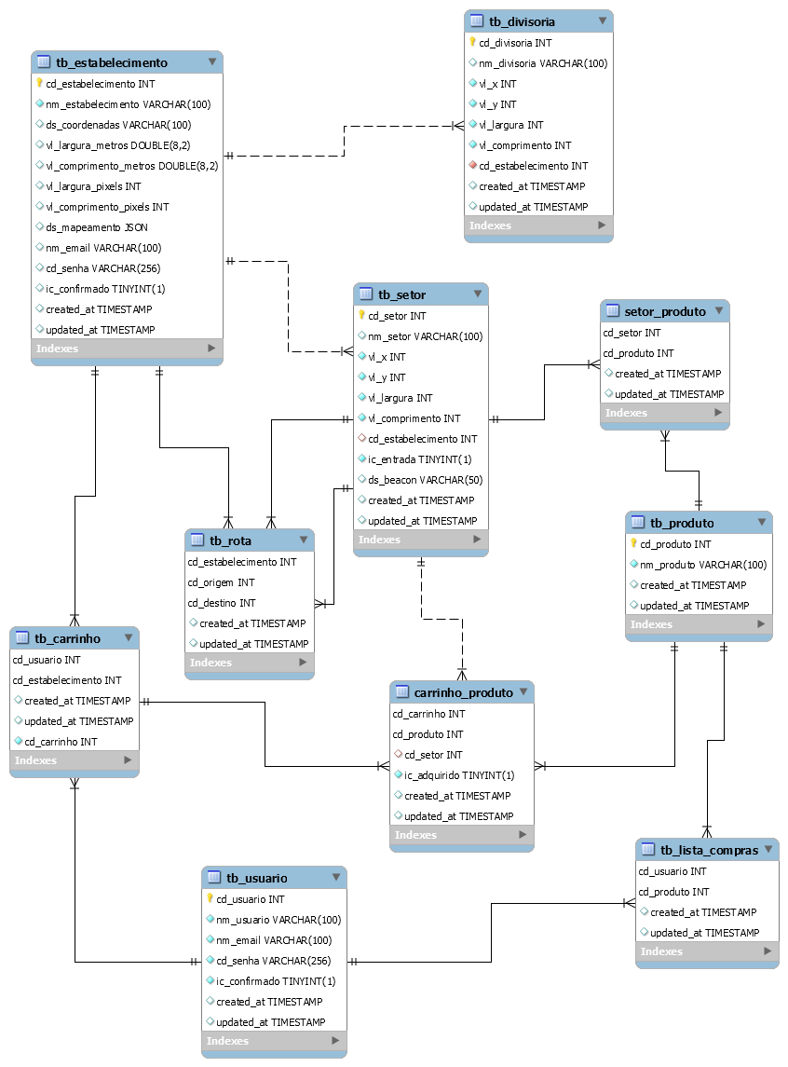

1. Modelo de Entidade e Relacionamento do Sistema.

Antes de executar o fluxo completo do sistema é necessário que seja criado um estabelecimento, para isso, foi feito um mapeamento de uma imagem da planta do estabelecimento, representada na Figura 2, onde o quadrante vermelho representa o perímetro da área, os azuis representam os setores, enquanto os verdes são os obstáculos, considerados pelo algoritmo pontos inacessíveis pelo usuário, neste caso as prateleiras. O processo de mapeamento nesse caso utiliza um algoritmo em Python desenvolvido pelo grupo baseado no A*.

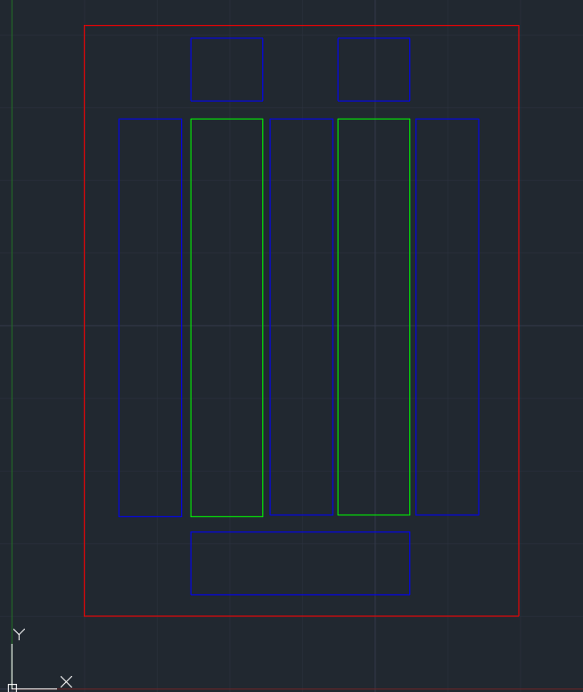

1. Planta utilizada para testes do sistema.

Para os testes do sistema foi utilizada uma planta com 6 setores fictícios, sendo eles os seguintes:

* Açougue;
* Biscoitos;
* Frutas;
* Laticínios;
* Massas;
* Padaria e Confeitaria.

Com o processo de mapeamento executado, foram extraídas dos dados de todas as medidas de distância sobre cada ponto e armazenados em uma base de dados, os resultados podem ser observados na Figura 3.

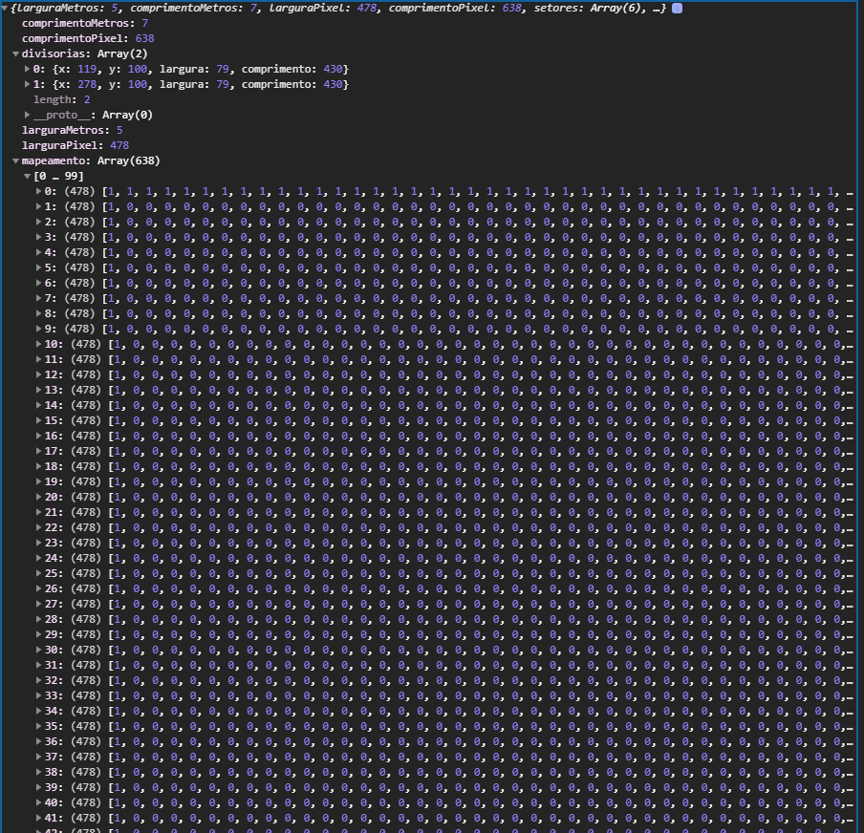

1. Dados retornados após o processo de mapeamento.

Tendo esse retorno, é feita a inserção dados no banco de dados e executado o processo de geração das melhores rotas possíveis para cada setor e mantendo-as previamente calculadas e armazenas no servidor, a fim de poupar esforço computacional desnecessário nas requisições dos usuários, os resultados podem ser observados na Figura 4.

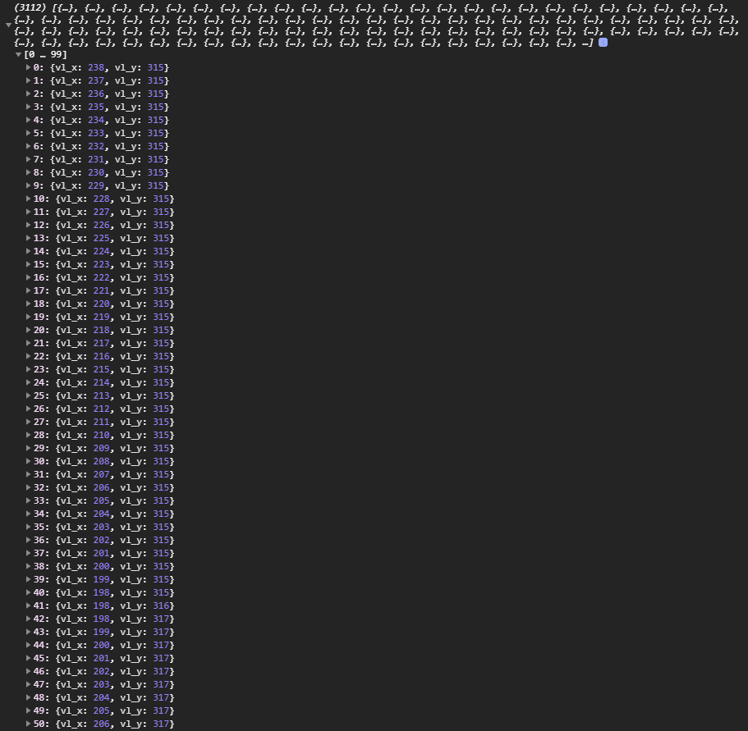

1. Dados retornados após a geração de uma rota.

Com os dados do mapeamento da planta e das rotas inseridos no banco de dados e os produtos associados aos setores, tornasse possível a execução completa do fluxo do sistema que começa na tela de login e cadastro, onde o usuário criará o seu acesso, sendo necessário apenas o nome, e-mail e senha, como mostra a Figura 5.

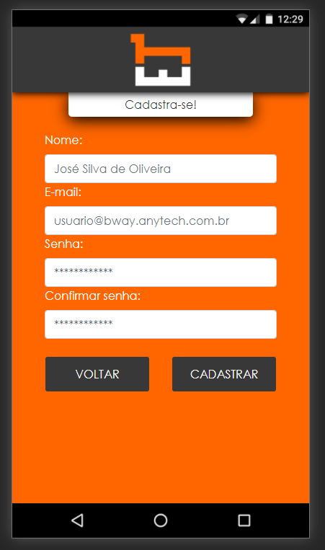

1. 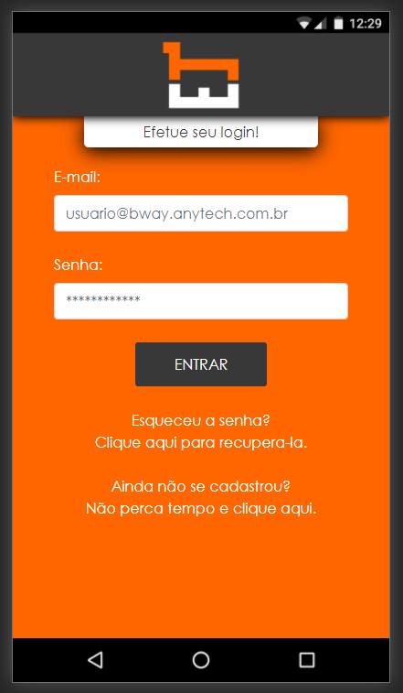Tela de login e cadastro

Feito o acesso ao sistema, o usuário será redirecionado para a tela de lista de compras, onde o usuário irá inserir os produtos que desejar adquirir, conforme a Figura 6.

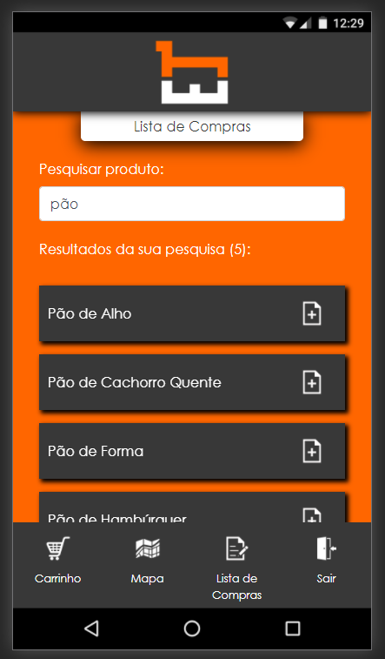

1. 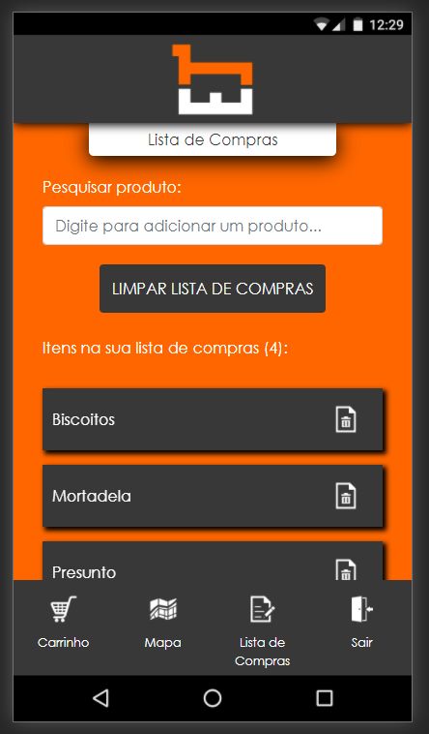Tela de lista de compras

Com a lista de compras montada, o usuário poderá se dirigir ao estabelecimento desejado, e quando o mesmo chegar ao destino o sistema irá gerar um carrinho com base nos produtos da sua lista de compras disponíveis no estabelecimento ordenada com o A* para percorrer o melhor caminho, a partir dessa tela também é possível confirmar que o usuário adquiriu determinado produto, removendo-o da sua lista de compras e consequentemente do carrinho, abaixo temos a Figura 7 mostrando o carrinho.

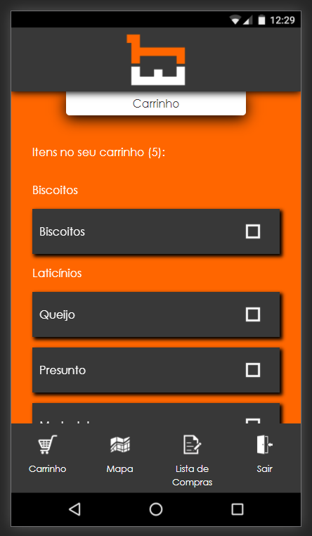

1. Tela de carrinho

O usuário estando dentro de um estabelecimento e clicando na opção de mapa, o sistema irá plotar a planta do estabelecimento que foi previamente mapeado, exibindo as divisórias, setores e a rota para o setor do produto mais próximo no seu carrinho, conforme Figura 8 abaixo.

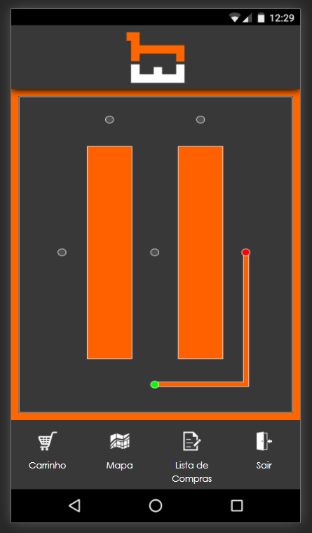

1. Tela de mapa

# **RESULTADOS**

Após o desenvolvimento do aplicativo, foram realizados testes inicialmente com a exibição do mapa no aplicativo, a preocupação seria se o desenho se adaptaria em diferentes tamanhos de tela, uma vez que alguma alteração nas dimensões do mapa, poderia impactar na exibição das rotas geradas pelo algoritmo. Após alguns ajustes e cálculos a partir do tamanho de tela do usuário, o desenho mostrou-se adaptável a diferentes resoluções de tela.

Outro ponto problemático durante o desenvolvimento, foi a oscilação de sinal dos beacons utilizados. Incialmente, houve a tentativa da realização de uma triangulação para obter a localização exato do usuário dentro do local. Porém diante das instabilidades de sinal apresentadas pelos beacons, foi abordada a prática de colocar cada beacon em um determinado setor, indicando o setor onde o usuário encontra-se dentro da planta.

Para a geração das rotas, notou-se que no primeiro cálculo de um ponto origem e destino, apresenta-se uma demora proporcional ao tamanho da planta e complexidade do caminho. Para reduzir esse tempo, foi realizada uma abordagem de treinamento da inteligência artificial. Após o cálculo de uma determinada rota, o seu resultado é salvo no servidor, tornando possível a utilização do mesmo em uma segunda solicitação. Após a implementação dessa funcionalidade, a aplicação se mostrou mais eficiente, gerando caminhos em uma velocidade superior à verificada anteriormente.

Nos testes finais, a funcionalidades de login, montagem da lista, e organização do carrinho, se mostraram eficientes e totalmente funcionais. As rotas geradas, estavam de acordo com as distâncias calculadas, mostrando eficiência em buscar o menor caminho possível de um ponto para o outro. Diante disso, o algoritmo A*, atendeu as necessidades da aplicação, tornando possível a implementação de um sistema de navegação. Por fim, os beacons, quanto separadas por setor, mostram-se funcionais, porém tornam-se instáveis quando estão pertos um do outro, por conta das oscilações de sinal.

# **CONSIDERAÇÕES FINAIS**

Após análise dos resultados obtidos nos testes, chega-se à conclusão que o aplicativo está funcionando de acordo com o proposto.

Para a implementação em um estabelecimento real, algumas melhorias devem ser realizadas, como a utilização de beacons com um índice menor de oscilação de sinal, em comparação com os utilizados no desenvolvimento. Além disso, um sistema de atualização da lista de produtos e setores disponíveis no estabelecimento, deveria ser construído, tornando possível a sincronia dos produtos presentes no sistema e no estabelecimento onde o aplicativo está sendo utilizado.

O sistema de navegação foi eficiente na geração de rotas para os pontos de destinos solicitados, um próximo passo será a tentativa de implementação do sistema em outros cenários, e adotar uma abordagem genérica de navegação. Buscando tornar a solução adaptável para outros tipos de locais.

# **REFERÊNCIAS BIBLIOGRÁFICAS**

BERNARD, R. Applying Indoor Positioning Systems: A Primer for Integrators and Security Specialists, 2017. Disponível em: <https://www.securityindustry.org/2017/11/21/indoor-positioning-systems/>. Acessado em: 28/03/2020

EMBRAPA. Satélites de monitoramento, 2018. Disponível em: <https://www.embrapa.br/satelites-de-monitoramento/missoes/gps>. Acessado em: 02/04/2020.

FEBRAEC. A próxima década (2020) e os impactos dos avanços tecnológicos nos negócios, 2017. Disponível em: <https://febraec.org.br/pt-br/detalhe/artigos/tecnologia-negocios.htm>. Acessado em: 25/04/2020.

FERREIRA, P. A. O avanço da tecnologia e as transformações na sociedade, 2017. Disponível em: <https://noticias.portaldaindustria.com.br/artigos/paulo-afonso-ferreira/o-avanco-da-tecnologia-e-as-transformacoes-na-sociedade/>. Acessado em: 25/04/2020.

GOOGLE. Indoor Maps, 2014. Disponível em: <https://www.google.com/intl/pt-BR/maps/about/partners/indoormaps/>. Acessado em: 25/04/2020.

IBGE. PNAD Contínua TIC 2017: Internet chega a três em cada quatro domicílios do país, 2018. Disponível em: <https://agenciadenoticias.ibge.gov.br/agencia-sala-de-imprensa/2013-agencia-de-noticias/releases/23445-pnad-continua-tic-2017-internet-chega-a-tres-em-cada-quatro-domicilios-do-pais>. Acessado em: 28/03/2020.

PETROBRAS. GPS: a tecnologia da bússola moderna, 2018. Disponível: <https://medium.com/petrobras/gps-a-tecnologia-da-b%C3%BAssola-moderna-6152df7595e>. Acessado em: 02/04/2020.

POLLICE, G; SELKOW, S; HEINEMAN, G. Algorithms in a Nutshell: 2. ed: O’Reilly, 2016.

SBVC. 26% dos clientes não têm prazer em comprar em supermercados, 2017. Disponível em: <http://sbvc.com.br/clientes-nao-prazer-supermercados/>. Acessado em: 29/02/2020.